Samokritično preglejte rešen učni list in rešitve nalog – popravite, v kolikor imate napake in ponovno oddajte rešene naloge. Če napak niste odkrili vam iskreno čestitam.
Učno snov ste osvojili;)

Rešitev
1. naloga: Likovne izrazne prvine ali elementi
Naloga | Točke | Odgovor | Dodatna navodila
1.1 | 3 | - Orisna likovna prvina: orisne likovne prvine so skupina likovnih prvin (točka, črta, svetlo-temno, barva), s katerimi lahko orišemo orisane likovne prvine obliko, ploskev ali prostor.  - Kaligrafska linija: prostoročno napisana, lepopisna črta.  - Prostorski križ: sistem namišljenih, med seboj pravokotnih ravnin, ki delijo človeško telo na sprednji in zadnji del, zgornji in spodnji del ter levo in desno stran; sistem med seboj pravokotnih ravnin: medialne, frontalne in očesne ravnine. | Za vsak opisan pojem prejme kandidat 1 točko, skupaj največ  3 točke.
1.2 | 6 | - A) / ustvarjanje abstraktnega tridimenzionalnega prostora z uporabo zgoščevanja in spreminjanja velikosti točk  bolj kompleksno manj kompleksno  (2 točki) (1 točka)  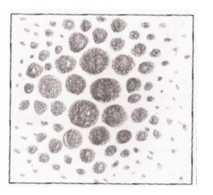  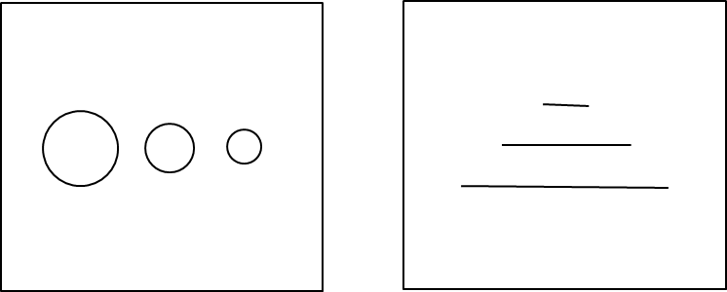  - B) / ustvarjanje abstraktnega tridimenzionalnega prostora z uporabo zgoščevanja in spreminjanja dolžine/debeline linij  bolj kompleksno manj kompleksno  (2 točki) (1 točka)  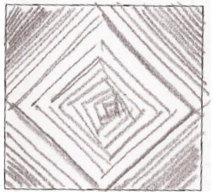  - C) / ustvarjanje abstraktnega tridimenzionalnega prostora z uporabo toplih in hladnih barv, svetlo-temnih barv. | Točkuje se glede na kompleksnost kompozicije.

Naloga | Točke | Odgovor | Dodatna navodila
1.3 | 3 | - A / lik krogle z uporabo svetlo-temno na način chiaroscouro  - B / lik krogle z uporabo svetlo-temno na način sfumato  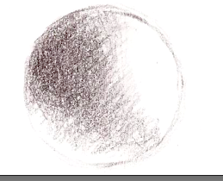  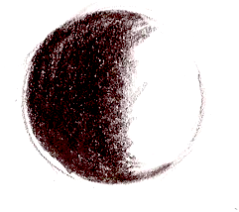  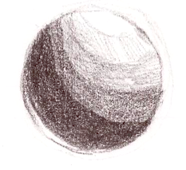  - C / lik krogle z uporabo svetlo-temno s ploskovno obravnavo tonskih vrednosti | Slikovni odgovori so lahko tudi v barvi.

Rešitev
2. naloga: Likovne izrazne prvine ali elementi
Nal. | Točke | Odgovor | Dodatna navodila
2.1 | 1 | - Točka zadrži pogled in pomeni mirovanje. Linija vodi pogled in pomeni gibanje. Linija nastane z gibanjem točke. | Drugačne smiselne utemeljitve po presoji ocenjevalca.
2.2 | 1 | - Točka v matematiki nima dimenzije, je absolutno majhna. Točka kot likovna prvina pa je že neka dvo- ali tridimenzionalna oblika. | Drugačne smiselne utemeljitve po presoji ocenjevalca.
2.3 | 4 | 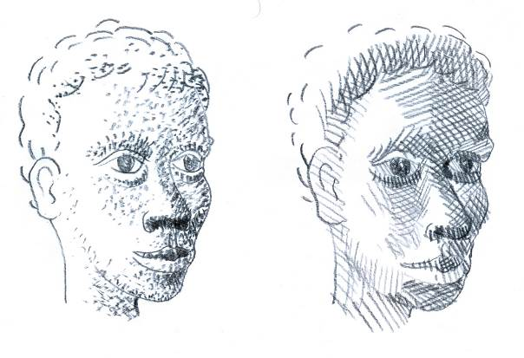 | Skica obraza se ne točkuje.  Če torej kandidat le nariše obraz in ne naredi modelacije, ne dobi točke; po 1 točko za vsako skico dobi kandidat, ki s točko in linijo sicer naredi modelacijo, vendar ne ustvari večjega števila svetlostnih odtenkov. Po 2 točki za vsako skico dobi kandidat, ki s točko in linijo tvori več tonskih odtenkov.
2.4 | 3 | - (A)  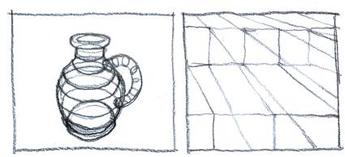 | Linija kot konstrukcijska prvina nakaže konstrukcijo neke celote (ogrodje kompozicije, ogrodje predmeta ipd.).  Linija kot prostorska prvina nakaže iluzijo prostora (npr. perspektiva). Linija kot strukturalna prvina tvori materialno lastnost objekta, npr. teksturo.
2.4 | 3 | - (B)
2.4 | 3 | - (C)  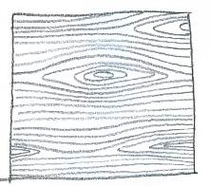
2.5 | 3 | 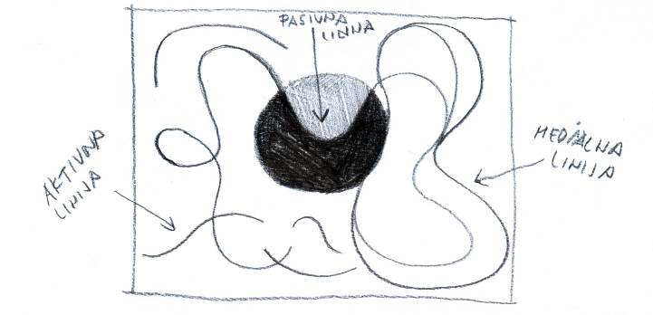 | Po ena točka za pravilno narisano, označeno in poimenovano modaliteto.

Rešitev
3. naloga: Likovne izrazne prvine ali elementi
Nal. | Točke | Odgovor | Dodatna navodila
3.1 | 4 |  | 2 točki za določitev dveh skupin likovnih prvin in 2 točki za pravilno razvrščene likovne prvine znotraj skupine, skupaj  4 točke.
  orisne | orisane
  točka | oblika
  linija | ploskev
  svetlo-temno | prostor
  barva
3.2 | 3 | - Linija in ploskev  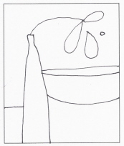 | 2 točki za uporabo dveh likovnih prvin ali elementov in 1 točka za upoštevanje narisanega tihožitja, skupaj 3 točke.  Drugačne smiselne utemeljitve po presoji ocenjevalca.
3.3 | 3 | 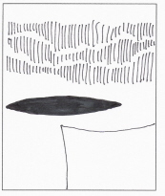 | 1 točka za izpostavljeno narisano orisano likovno prvino iz tihožitja, 1 točka za pravilno narisan konveksni zaprti lik in 1 točka za pravilno narisano pasivno linijo v ozadju, skupaj 3 točke.  Drugačne smiselne utemeljitve po presoji ocenjevalca.
3.4 | 2 | - Orisne likovne prvine so izrazna sredstva, ki artikulirajo orisane likovne prvine. Orisne likovne prvine so temeljne enote likovnega jezika, ki še nimajo pomena, orisane likovne prvine pa so artikulirane enote likovnega jezika, ki imajo artikuliran pomen. Orisne likovne prvine so element fotološke ravni likovnega jezika, orisane pa element morfološke in sintaktične ravni likovnega jezika. | Za vsak izpostavljen vidik 1 točka, skupaj 2 točki.  Drugačne smiselne utemeljitve po presoji ocenjevalca.
Skupaj | 12

